นางสาวปทิตตา สายะสนธิ

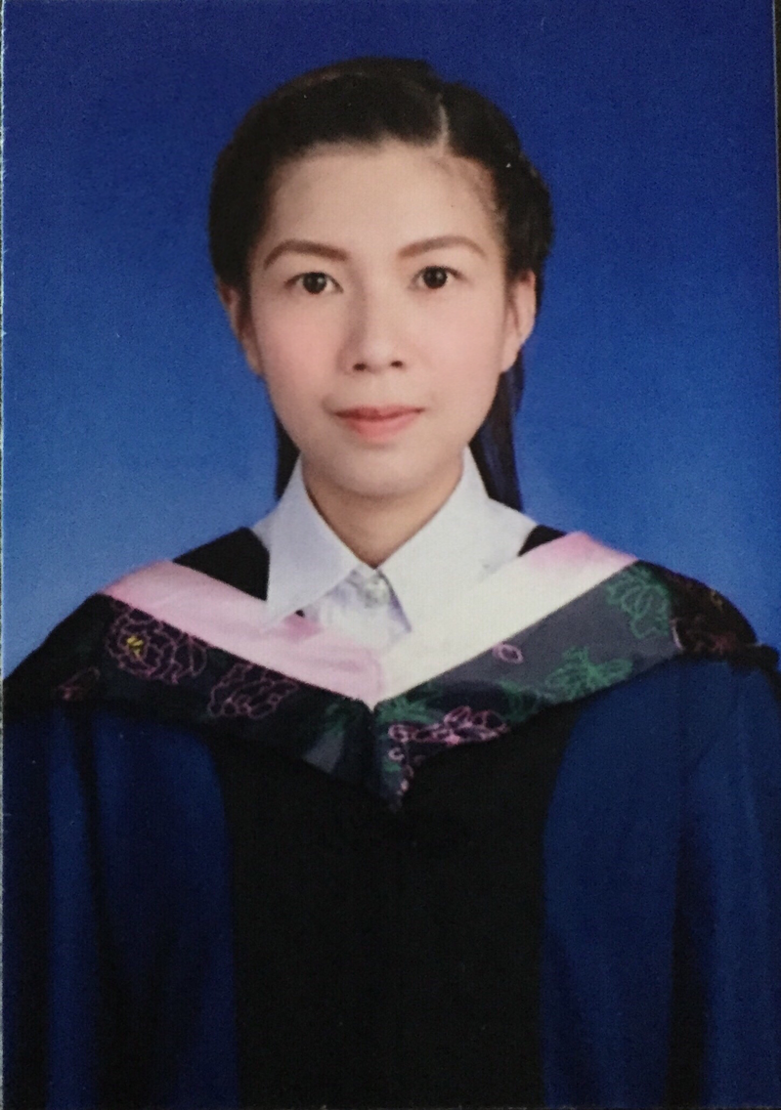

ข้อมูลการติดต่อ

* เบอร์โทรศัพท์บ้าน : 054-291713
* เบอร์โทรศัพท์มือถือ : 090-9167769
* อีเมล์ : [kanthida.sayasondhi@gmail.com](mailto:kanthida.sayasondhi@gmail.com) / 853830265@qq.com
* ที่อยู่ : 138 หมู่11 ตำบลล้อมแรด อำเภอเถิน จังหวัดลำปาง 52160

วัตถุประสงค์

ดิฉันมองหาโอกาสในงานที่เหมาะสมกับตัวเอง และฉันพร้อมที่จะปรับปรุงและพัฒนาทักษะความสามารถของตนเอง ในตำแหน่งอาจารย์สอนภาษาจีน **(PART TIME)**

รายละเอียดส่วนตัว

* วันเกิด : 11 มกราคม 2529
* เพศ : หญิง
* ส่วนสูง : 155 เซนติเมตร
* น้ำหนัก : 53 กิโลกรัม
* สัญชาติ : ไทย
* เชื้อชาติ : ไทย
* ศาสนา : พุทธ
* สถานภาพ : โสด

การศึกษา

6 มิถุนายน 2548 – 22 มิถุนายน 2552 - ปริญญาตรี ศิลปศาสตร์ มหาวิทยาลัยราชภัฏเชียงใหม่

คณะมนุษยศาสตร์และสังคมศาสตร์ สาขาวิชาภาษาจีน เกรดเฉลี่ย 2.68

1 กันยายน 2554 – 1 กรกฎาคม 2558 - ปริญญาโท บริหารธุรกิจ มหาวิทยาลัยกุ้ยโจว สาธารณรัฐประชาชนจีน

คณะบริหารธุรกิจ สาขาวิชาการลงทุนและการบัญชี

**ประสบการณ์การทำงาน**

ตุลาคม 2552 – มิถุนายน 2554 ตำแหน่ง เจ้าหน้าที่ ERP ที่ บริษัท ออเดรย์ ดอทคอม

กรกฎาคม 2554 – สิงหาคม 2554 ตำแหน่ง ล่ามภาษาจีน ที่ บริษัท APCB Electronic Thailand

กันยายน 2557 – กุมภาพันธ์ 2559 ตำแหน่ง เจ้าหน้าที่ฝ่ายขายและการตลาด/ล่ามภาษาจีน /เจ้าหน้าที่จัดซื้อ ที่ บริษัท ไทยอาราอิ

มีนาคม 2559 – ปัจจุบัน ตำแหน่ง เจ้าหน้าที่จัดหาแหล่งวัตถุดิบ / ติดต่อประสานงานจีน ที่ บริษัท ออเดรย์ ดอทคอม

**งาน PART TIME :**

-สอนภาษาไทยให้คนจีน ระหว่างศึกษาที่ประเทศจีน

-สอนภาษาจีน ให้เด็กชั้น ป2 ตามแบบหนังสือเรียน ที่ จ.ลำปาง

-ติวเตอร์ภาษาจีนที่บ้าน

**ประสบการณ์ระหว่างการศึกษา**

9 มีนาคม 2551 – 30 ตุลาคม 2551 - ฝึกอบรมด้านภาษาจีน ที่ มหาวิทยาลัยชนชาติกว่างสี สาธารณรัฐประชาธิปไตยประชาชนจีน

**ทักษะและความสามารถ**

* + ทักษะด้านภาษาจีน ฟัง พูด อ่าน เขียน HSK5
* ความสามารถรำไทย